战宠有哪些，如何选择

现在可以获得的战宠一共分为六种，今天奥巴龙来给大家讲讲，如何选择，他们又有什么分别！

1：乐天蘑菇

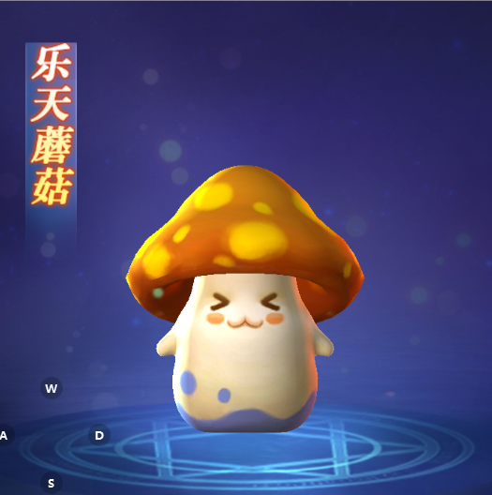

在我们初次开启战宠系统（至尊130级）的时候，系统会自动赠送我们一只这个战宠，并没有特殊的技能，属性也比较平凡，在战魂商店中我们也可以获得他，熟悉详见下图

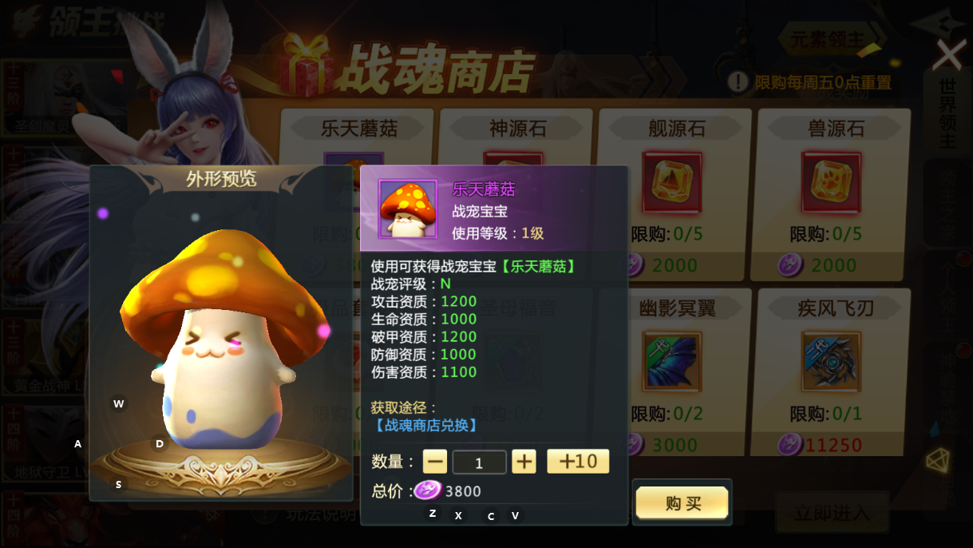

PS：可以先用战宠丹给他升级，出战增加战力，后期放生收回战宠丹

2：铁甲龙龟

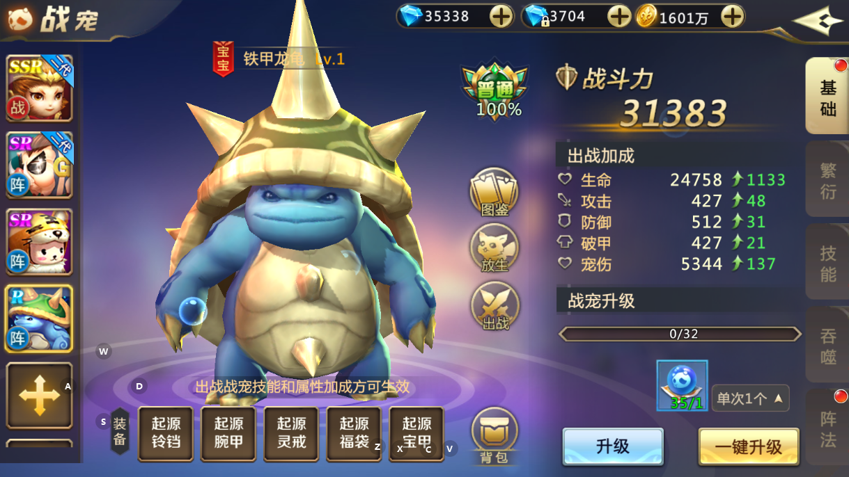

这个战宠获得非常简单，每日达到150活跃就可以在活跃奖励领取碎片，七个碎片就可以合成出这个战宠！属性一般并没有特殊技能！优点是容易繁衍，升级简单~

3：致命小丑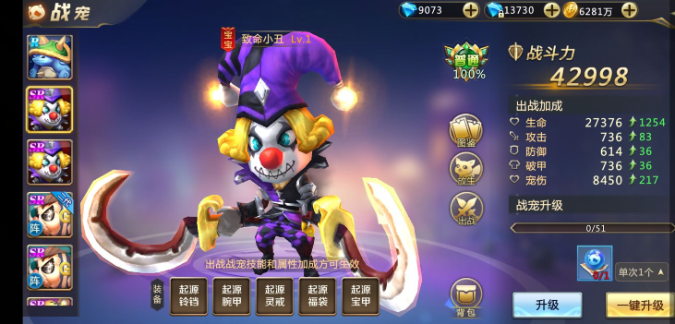

后面要说的战宠包括小丑都是有特殊技能的了！小丑在每日首充128的礼包中可以领取一个碎片，十个碎片即可合成！

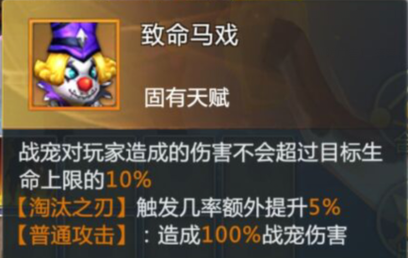

小丑拥有让淘汰之刃增加5%触发几率的被动，淘汰之刃的效果见下图

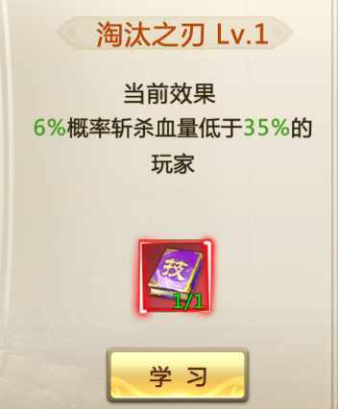

在与小丑被动搭配之后，会提高淘汰之刃的触发几率！秒杀几率大幅度增加！

4：狂暴野猪

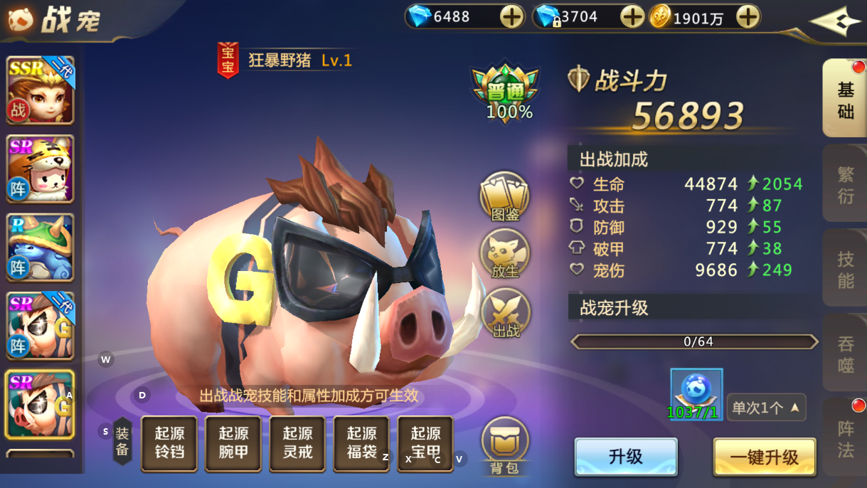

狂暴野猪可以在鸿蒙寻宝中几率获得！拥有不错的被动技能，可以增加主人10%的伤害减免可以说是比较实用的宠物了！

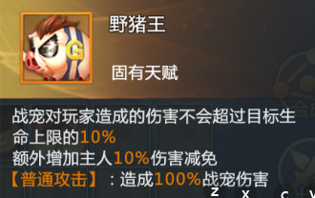

5：胖小虎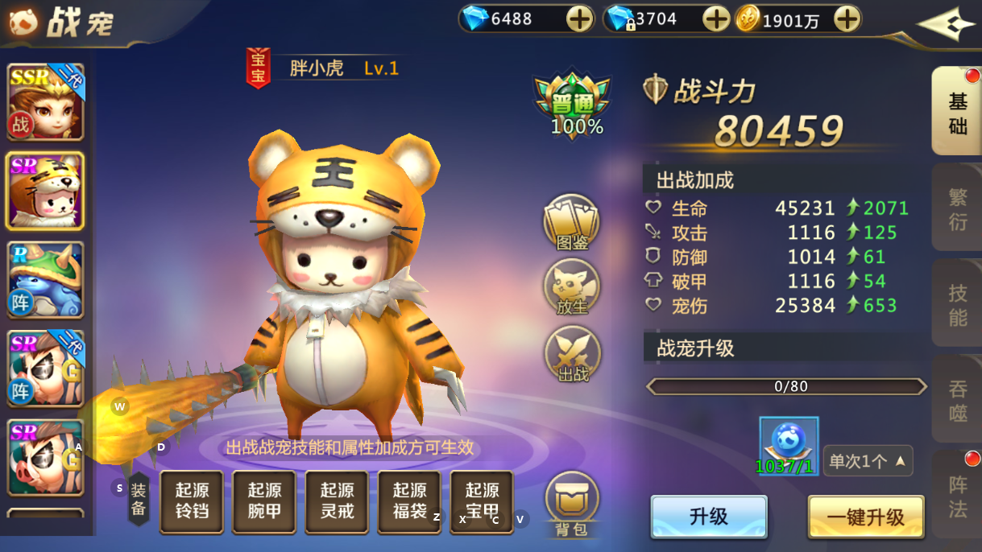

胖小虎也是从鸿蒙寻宝中获得，拥有比前几只宠物都要高的基础战斗力，也就是说后期他的属性提升要高于前面的几只宠物，他的被动技能也是非常实用的，10%的伤害反弹，如果没有孙小圣的情况下，他一定是首选！

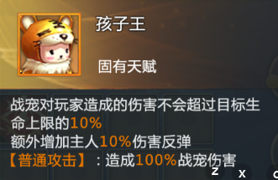

6：孙小圣

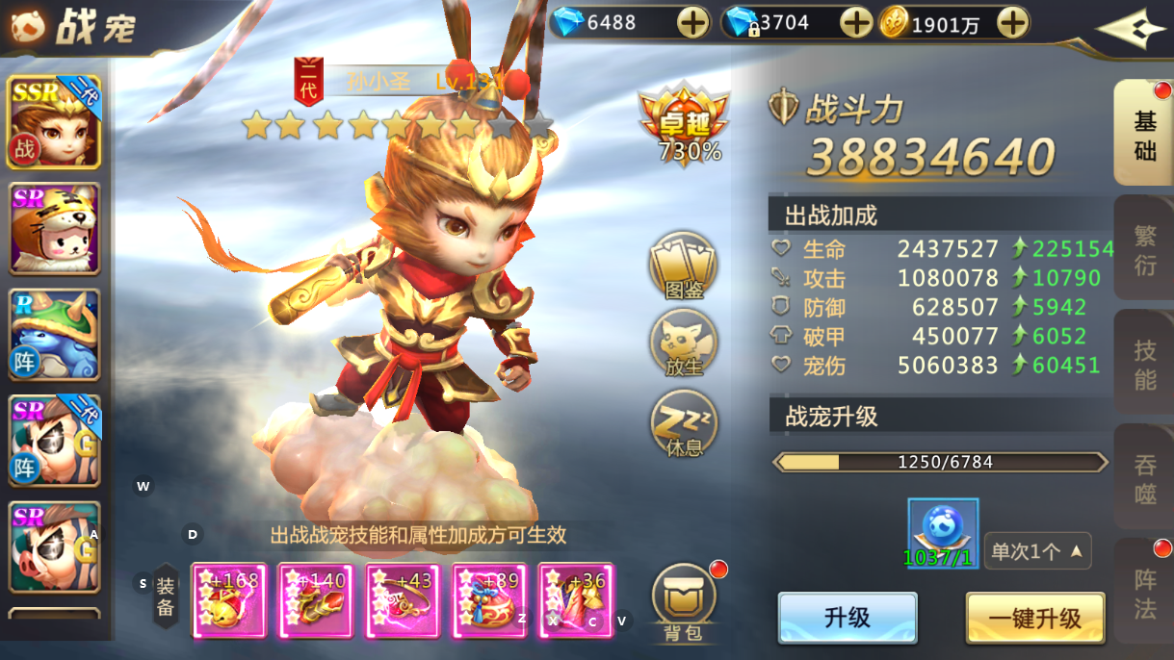

这个宠物是现在最强的宠物没有之一！！！他的被动技能是战宠普工造成300%伤害并概率使目标减速30%，后期的孙小圣战宠暴击两棍子淘汰一个玩家都不奇怪

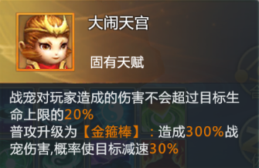

孙小圣的属性也是所有战宠里最好的，孙小圣获取来自于鸿蒙寻宝，也可以在寻宝之后，用得到的积分兑换（1500积分一片）十片即可合成二代孙小圣！长期玩家必弄，这宠物是真的猛！！！让大家看看我的孙小圣给我加多少战力吧！

这是孙小圣休息时我的战力

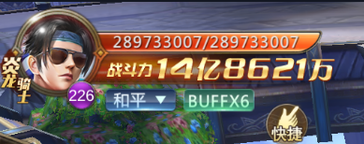

这是孙小圣出战后我的战力

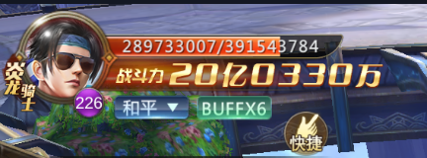

这也太强了奥力给！！！

所以我的给大家推荐战宠的顺序是：孙小圣>胖小虎>狂暴野猪>恶魔小丑>铁甲龙龟>乐天蘑菇